Тест по теме: «Чудесные цветники весной»
- Отметь правильный ответ. Все растения весеннего цветника отличаются
- Разнообразием окрасок
- Размерам цветков
- Нежностью и хрупкостью
- Продолжительностью цветения
- Подчеркни растения весеннего цветника.
Ромашка, тюльпан, лютик, одуванчик, крокус, тюльпан, мать-и-мачеха, гиацинт, василек, маргаритки, астра, нарцисс
- Определи растение по описанию.
Этот цветок появляется в цветнике самым первым, в апреле. Его цветки на коротких ножках зажигаются у самой земли, словно фонарики. Расцветка цветов разнообразна: лиловые, белые, желтые. На ночь и перед непогодой его цветки закрываются.
Ответ: это - ___________________________________________________
- Закончи предложение.
О появлении этих цветов рассказывает легенда. У одной красавицы порвалось жемчужное ожерелье. Эти жемчужины рассыпались по земле и превратились в цветущие ______________________________________.
- Отметь правильный ответ. Цветок, названный в честь прекрасного юноши, который, согласно легенде, любовался своим отражением в воде и был превращен богами в цветок.
- Анютины глазки
- Нарцисс
- Тюльпан
- Крокус

- Подпиши названия растений.
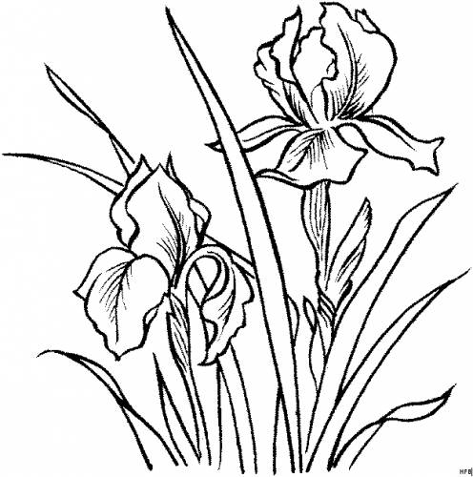
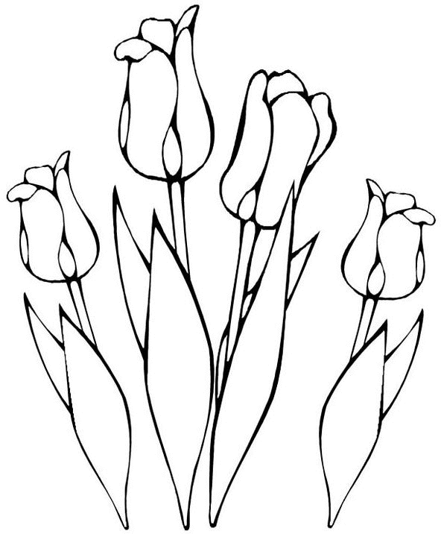
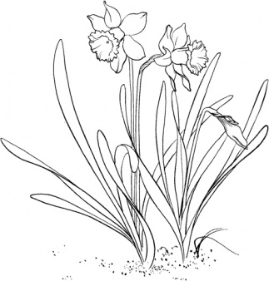
____
______________________________________________________________________________

Вопросы по теме: «Обработка почвы»
1. Что называют почвой?
2. Что называют плодородием?
3. Какие виды обработки почвы Вы знаете?
4. Правила техники безопасности при работе с лопатой?
5. Как называется органические и минеральные вещества вносимые в почву для питания растений?
6. Какой вид обработки почвы применяется после всходов семян?
7. Как называется удаление сорных растений с посевных участков?
8. Какие садовые инструменты Вы знаете?

